BỘ KHOA HỌC VÀ CÔNG NGHỆ
HỌC VIỆN CÔNG NGHỆ BƯU CHÍNH VIỄN THÔNG

BÁO CÁO BÀI TẬP LỚN
MÔN LẬP TRÌNH MẠNG
BOMB ME BABY: GAME ĐẤU TRƯỜNG NHIỀU NGƯỜI QUA TCP VỚI SERVER QUYẾT ĐỊNH LUẬT VÀ ĐỒNG BỘ TRẠNG THÁI CHỌN LỌC
Người hướng dẫn: MSc. Ngô Văn Quyền
Họ và tên sinh viên: Phạm Văn Vỹ
Giang Thủy Tiên
Trần Đỗ Lan Phương
Mã số sinh viên: B23DCCN954
B23DCCN814
B23DCCN667
Nhóm lớp, nhóm bài tập lớn: 10, nhóm 07
Chuyên ngành: Công nghệ thông tin
Khoa: Công nghệ Thông tin 1

Hà Nội, năm 2026
BỘ KHOA HỌC VÀ CÔNG NGHỆ
HỌC VIỆN CÔNG NGHỆ BƯU CHÍNH VIỄN THÔNG

BOMB ME BABY: GAME ĐẤU TRƯỜNG NHIỀU NGƯỜI QUA TCP VỚI SERVER QUYẾT ĐỊNH LUẬT VÀ ĐỒNG BỘ TRẠNG THÁI CHỌN LỌC
Người hướng dẫn: MSc. Ngô Văn Quyền
Họ và tên sinh viên: Phạm Văn Vỹ
Giang Thủy Tiên
Trần Đỗ Lan Phương
Mã số sinh viên: B23DCCN954
B23DCCN814
B23DCCN667
Nhóm lớp, nhóm bài tập lớn: 10, nhóm 07
Chuyên ngành: Công nghệ phần mềm
Khoa: Công nghệ Thông tin 1

Hà Nội, năm 2026

Nhận xét của giảng viên chấm bài:

Điểm số:
Điểm chữ:
Giảng viên (ký và ghi rõ họ tên):

Lời cam đoan
Nhóm 07 xin cam đoan báo cáo bài tập lớn “Bomb Me Baby: game đấu trường nhiều người qua TCP với server quyết định luật và đồng bộ trạng thái chọn lọc” là kết quả làm việc của các thành viên trong nhóm, dưới sự hướng dẫn của thầy Ngô Văn Quyền. Mã nguồn, số liệu đo và kết quả kiểm thử trình bày trong báo cáo do nhóm tự thực hiện và có thể kiểm tra lại từ kho mã nguồn của nhóm.
Các tài liệu, hình ảnh, âm thanh và tài nguyên của tác giả khác đều được trích dẫn và ghi nguồn đầy đủ. Việc sử dụng công cụ AI được nêu rõ trong Phụ lục. Nếu có sai phạm, nhóm xin hoàn toàn chịu trách nhiệm.
Hà Nội, ngày 28 tháng 10 năm 2026
Nhóm sinh viên thực hiện
Phạm Văn Vỹ
Giang Thủy Tiên
Trần Đỗ Lan Phương

Lời cảm ơn
Nhóm xin chân thành cảm ơn thầy Ngô Văn Quyền đã giảng dạy môn Lập trình mạng và hướng dẫn nhóm trong quá trình thực hiện bài tập lớn. Những yêu cầu và góp ý của thầy giúp nhóm xác định rõ bài toán, cách đo đạc và cách trình bày kết quả.
Nhóm cũng cảm ơn Khoa Công nghệ Thông tin 1, Học viện Công nghệ Bưu chính Viễn thông đã tạo điều kiện học tập, và cảm ơn các tác giả đã chia sẻ miễn phí tài nguyên mà nhóm dùng trong game: Kenney, ambientCG và các tác giả trên OpenGameArt.org.
Do thời gian và kinh nghiệm còn hạn chế, báo cáo không tránh khỏi thiếu sót. Nhóm rất mong nhận được góp ý của thầy để hoàn thiện hơn.
Nhóm sinh viên thực hiện
Mục lục
Lời cam đoan i
Lời cảm ơn ii
Danh mục ký hiệu, chữ viết tắt v
Danh mục bảng biểu vi
Danh mục hình vẽ, đồ thị vii
Tóm tắt viii
I. Giới thiệu 1
1.1. Bối cảnh và nhu cầu 1
1.2. Vấn đề 1
1.3. Mục tiêu và phạm vi 2
1.4. Đóng góp 2
II. Kiến thức nền và các nghiên cứu liên quan 3
2.1. Kiến thức nền 3
2.2. Các nghiên cứu liên quan 3
2.2.1. Bù trễ và dự đoán phía client 3
2.2.2. Dùng TCP cho game trực tuyến 4
2.2.3. Quản lý vùng quan tâm 4
2.2.4. Ẩn vị trí đối thủ ở server 5
2.2.5. Mức nhạy với độ trễ theo thể loại game 5
2.2.6. Các game đặt bom đã phát hành 5
2.3. Tổng hợp và hướng tiếp cận của nhóm 6
III. Phương pháp đề xuất và thiết kế hệ thống 7
3.1. Phát biểu bài toán 7
3.2. Kiến trúc hệ thống 8
3.3. Thuật toán đồng bộ chọn lọc 9
3.4. Giao thức truyền thông 10
3.5. Luồng xử lý một cập nhật và thứ tự message 14
IV. Cài đặt và thực nghiệm 16
4.1. Cài đặt 16
4.2. Thiết lập thực nghiệm 17
4.3. Kết quả đo băng thông và độ trễ 18
4.4. Kiểm thử chức năng 19
4.5. Kết quả chạy thực tế 21
4.6. Thảo luận 24
V. Kết luận 26
5.1. Kết quả đạt được 26
5.2. Hạn chế 26
5.3. Hướng phát triển 27
Tài liệu tham khảo 28
Phụ lục 30
A. Danh sách message của giao thức 30
B. Cấu hình server và chạy lại thực nghiệm 31
C. Sử dụng công cụ AI 32
D. Phân công thành viên 32

Danh mục ký hiệu, chữ viết tắt
Chữ viết tắt | Tiếng Anh | Nghĩa tiếng Việt
API | Application Programming Interface | Giao diện lập trình ứng dụng
CC-BY | Creative Commons Attribution | Giấy phép cho phép dùng lại khi ghi công tác giả
CC0 | Creative Commons Zero | Giấy phép từ bỏ bản quyền, cho phép dùng tự do
CPU | Central Processing Unit | Bộ xử lý trung tâm
IETF | Internet Engineering Task Force | Tổ chức chuẩn hóa giao thức Internet
IP | Internet Protocol | Giao thức Internet
JAR | Java Archive | Tệp đóng gói chương trình Java
JSON | JavaScript Object Notation | Định dạng dữ liệu dạng văn bản
JVM | Java Virtual Machine | Máy ảo Java
LAN | Local Area Network | Mạng cục bộ
MMORPG | Massively Multiplayer Online Role-Playing Game | Game nhập vai trực tuyến nhiều người chơi
PVS | Potentially Visible Set | Tập các vùng có thể nhìn thấy
RFC | Request for Comments | Tài liệu đặc tả chuẩn Internet
SHA | Secure Hash Algorithm | Thuật toán băm an toàn
TCP | Transmission Control Protocol | Giao thức điều khiển truyền vận
UDP | User Datagram Protocol | Giao thức gói dữ liệu người dùng
UTF-8 | Unicode Transformation Format 8-bit | Bảng mã Unicode 8 bit

Danh mục bảng biểu
Bảng 2.1. Tổng hợp các nghiên cứu liên quan 6
Bảng 3.1. Các ràng buộc của bài toán 7
Bảng 3.2. So sánh chế độ gửi đầy đủ và chế độ chọn lọc 10
Bảng 3.3. Các tình huống lỗi và cách xử lý 12
Bảng 4.1. Các module chính và số dòng mã 16
Bảng 4.2. Môi trường và thiết lập thực nghiệm 18
Bảng 4.3. Kết quả đo trung bình theo chế độ đồng bộ và số client 18
Bảng 4.4. Mức giảm của chế độ chọn lọc so với chế độ gửi đầy đủ 19
Bảng 4.5. Mười hai trường hợp kiểm thử tiêu biểu 19
Bảng PL.1. Các loại message của giao thức 30
Bảng PL.2. Thành viên, vai trò và tỉ lệ đóng góp 32

Danh mục hình vẽ, đồ thị
Hình 3.1. Kiến trúc hệ thống 8
Hình 3.2. Trình tự message của một trận phòng riêng 11
Hình 3.3. Trình tự mất kết nối và kết nối lại 12
Hình 3.4. Luồng xử lý một lần cập nhật giữa client và server 14
Hình 4.1. Sảnh phòng riêng: mã phòng do server cấp và trạng thái sẵn sàng của từng người được đồng bộ qua ROOM_STATE 21
Hình 4.2. Hai client trong cùng một trận hiển thị cùng vị trí, máu và thời gian còn lại 22
Hình 4.3. Bảng thông tin mạng hiển thị địa chỉ server, chế độ đồng bộ và độ trễ đo bằng PING/PONG 22
Hình 4.4. Người chơi trong bụi không xuất hiện trên màn hình đối thủ ở ngoài, vì server không gửi tọa độ của họ cho người đó 23
Hình 4.5. Khi một người mất kết nối, server giữ chỗ 10 giây và thông báo cho những người còn lại 23

Tóm tắt
Trong game hành động nhiều người chơi, mọi máy phải thấy cùng một trận đấu dù độ trễ mỗi máy khác nhau và kết nối có thể đứt bất kỳ lúc nào. Nếu client tự tính vị trí, máu và sát thương thì trạng thái giữa các máy dễ lệch nhau và người chơi dễ gian lận. Nếu server gửi toàn bộ trạng thái cho mọi người thì tốn băng thông và để lộ cả vị trí của người đang ẩn nấp.
Báo cáo trình bày Bomb Me Baby, một game đấu trường 2–10 người gồm Java server và Unity client giao tiếp qua TCP. Server giữ quyền quyết định toàn bộ luật chơi, còn client chỉ gửi ý định điều khiển và hiển thị trạng thái nhận về. Giao thức dùng JSON theo dòng, có số thứ tự để chống yêu cầu trùng, cơ chế kiểm tra kết nối, giới hạn tần suất và kết nối lại giữ nguyên phiên chơi. Đóng góp chính là đồng bộ trạng thái chọn lọc: mỗi người chơi nhận một bản chụp trạng thái riêng, không chứa hình học bản đồ đã gửi, vật phẩm ngoài tầm nhìn và tọa độ của những đối thủ mà họ không được thấy.
Thực nghiệm trên loopback với 2, 4 và 8 client giả lập (18 lượt × 30 giây, không có lỗi kết nối) cho thấy cơ chế này giảm 61,7–79,0% số byte mỗi client nhận trong một giây so với cách gửi đầy đủ, trong khi độ trễ khứ hồi không tăng một cách đo được. Bộ 124 kiểm thử tự động bao phủ kết nối, kết nối lại, ghép trận, giới hạn tần suất và luật chơi ở cả hai chế độ đồng bộ.
Từ khóa: game nhiều người chơi; server quyết định trạng thái; socket TCP; giao thức JSON; đồng bộ trạng thái chọn lọc; kết nối lại.

I. Giới thiệu

1.1. Bối cảnh và nhu cầu
Game nhiều người chơi theo thời gian thực là một bài toán điển hình của lập trình mạng. Một trận đấu có nhiều kết nối đồng thời, trạng thái dùng chung giữa nhiều luồng xử lý, yêu cầu phản hồi nhanh và phải chịu được việc người chơi mất mạng giữa chừng. Đề tài thuộc chủ đề phát triển game mạng của môn Lập trình mạng, với trọng tâm là kiến trúc client/server, giao tiếp qua socket, đồng bộ trạng thái và xử lý nhiều người chơi cùng lúc.
Nhóm chọn thể loại đấu trường đặt bom vì thể loại này đặt ra đủ các yêu cầu trên ở quy mô vừa sức một đồ án. Mỗi trận có từ 2 đến 10 người cùng di chuyển, nổ bom và nhặt vật phẩm trên một bản đồ, và kết quả chỉ có ý nghĩa khi mọi máy đều thấy cùng một diễn biến. Trong Bomb Me Baby, mỗi người chơi điều khiển một quả bom: giữ phím Space để gồng lực rồi tự nổ quanh mình, nhặt năng lượng để lớn lên và có quả nổ mạnh hơn, và có thể nấp trong bụi cỏ để phục kích đối thủ.

1.2. Vấn đề
Từ nhu cầu trên, nhóm xác định ba vấn đề cần giải quyết. Vấn đề thứ nhất là tính nhất quán và chống gian lận: nếu mỗi client tự tính máu, sát thương hay người thắng thì mỗi máy có thể cho một kết quả khác nhau, và người chơi có thể sửa client để có lợi. Vấn đề thứ hai là băng thông: bản đồ có nhiều đá và bụi không thay đổi trong suốt trận, nên gửi lại chúng mười lần mỗi giây là lãng phí, và lượng dữ liệu tăng nhanh khi thêm người chơi. Vấn đề thứ ba là lộ thông tin: game có bụi để ẩn nấp, nhưng nếu dữ liệu gửi về máy đối thủ vẫn chứa tọa độ người đang nấp thì một client bị sửa đổi có thể nhìn xuyên bụi.
Bên cạnh đó, hệ thống phải chạy ổn định trong điều kiện mạng không hoàn hảo: client có thể gửi trùng yêu cầu, im lặng vì treo máy, hoặc mất kết nối vài giây rồi quay lại giữa trận.

1.3. Mục tiêu và phạm vi
Mục tiêu của đề tài là thiết kế và cài đặt một hệ thống client/server cho game đấu trường 2–10 người, trong đó server giữ trạng thái chính thức của trận, phục vụ đồng thời nhiều phòng và nhiều kết nối, chịu được yêu cầu trùng, client im lặng và mất kết nối tạm thời. Hệ thống phải giảm được lượng dữ liệu đồng bộ so với cách gửi toàn bộ trạng thái, và mức giảm phải được đo bằng thực nghiệm có thể chạy lại.
Phạm vi gồm hai chế độ chơi (Đấu nhanh và Hành trình Tim Lửa), ba bản đồ, phòng riêng vào bằng mã 6 ký tự, ghép trận ngẫu nhiên, kết nối lại trong 10 giây và Unity client cho Windows. Hệ thống chưa có tài khoản người dùng, mã hóa đường truyền và lưu lịch sử trận, vì các phần này nằm ngoài trọng tâm đồng bộ trạng thái của đề tài.

1.4. Đóng góp
Báo cáo có ba đóng góp chính. Thứ nhất, nhóm đề xuất và cài đặt cơ chế đồng bộ trạng thái chọn lọc theo từng người xem, đặt cạnh một chế độ gửi đầy đủ chạy trên cùng luật chơi để so sánh, và đo được mức giảm băng thông 61,7–79,0%. Thứ hai, nhóm xây dựng cơ chế phục hồi phiên chơi giữ đúng thứ tự vòng đời trận: người chơi kết nối lại bằng mã phiên, giữ nguyên số thứ tự yêu cầu và nhận lại đủ trạng thái hoặc kết quả trận. Thứ ba, nhóm thiết kế mô hình xử lý đồng thời có thứ tự khóa cố định và hàng đợi ghi riêng cho từng kết nối, để một client mạng chậm không làm chậm cả phòng; mô hình này được kiểm chứng bằng 124 kiểm thử tự động.
Phần II trình bày kiến thức nền và phân tích các nghiên cứu liên quan. Phần III phát biểu bài toán và mô tả phương pháp đề xuất cùng thiết kế hệ thống. Phần IV trình bày cài đặt, thực nghiệm và thảo luận kết quả. Phần V tổng kết, nêu hạn chế và hướng phát triển. Danh sách message của giao thức, cách chạy lại thực nghiệm và phân công thành viên nằm ở Phụ lục.

II. Kiến thức nền và các nghiên cứu liên quan

2.1. Kiến thức nền
TCP cung cấp một luồng byte tin cậy và đúng thứ tự giữa hai máy (Eddy, 2022), nhưng không có khái niệm message. Ứng dụng phải tự quy ước ranh giới giữa các message, chẳng hạn mỗi message nằm trên một dòng. Vì TCP chỉ đảm bảo thứ tự byte trên đường truyền, nếu ứng dụng tách message ra nhiều hàng đợi rồi xử lý lệch nhau thì thứ tự vẫn có thể sai ở tầng ứng dụng. Trong Java, các lớp ServerSocket và Socket của gói java.net cung cấp vào/ra dạng chặn (Oracle, n.d.); cách dùng phổ biến là mỗi kết nối có một luồng đọc riêng, phù hợp với quy mô vài chục kết nối.
Trong mô hình server quyết định trạng thái, client chỉ gửi ý định của người chơi, còn server mô phỏng trận và gửi lại kết quả. Server gửi trạng thái theo chu kỳ dưới dạng các bản chụp trạng thái (snapshot); client dựng lại chuyển động mượt bằng cách nội suy giữa hai bản chụp liên tiếp, với sự đánh đổi giữa tần suất gửi, băng thông và độ mượt (Fiedler, 2014). Để giảm dữ liệu, nhiều game áp dụng quản lý vùng quan tâm: mỗi người chơi chỉ nhận các đối tượng nằm trong vùng liên quan tới họ.
Dữ liệu trao đổi được mã hóa bằng JSON: server dùng thư viện Gson (Google, n.d.), client dùng JsonUtility có sẵn trong Unity (Unity Technologies, n.d.). JSON tốn nhiều byte hơn định dạng nhị phân nhưng dễ đọc trong nhật ký và dễ viết công cụ kiểm thử, phù hợp với phạm vi đồ án.

2.2. Các nghiên cứu liên quan
Mục này phân tích các công trình đã giải quyết những vấn đề nêu ở mục 1.2. Với mỗi công trình, nhóm nêu tác giả, phương pháp, kết quả, hạn chế và phần mà Bomb Me Baby kế thừa hoặc cần giải quyết thêm.

2.2.1. Bù trễ và dự đoán phía client
Bernier (2001) mô tả cách engine của Half-Life xử lý độ trễ trong game hành động có server quyết định trạng thái. Phương pháp gồm hai phần: client dự đoán ngay chuyển động của chính người chơi thay vì chờ server xác nhận, và server bù trễ bằng cách tua lại vị trí các người chơi khác về thời điểm mà người bắn nhìn thấy khi xử lý lệnh bắn. Kết quả là người chơi có độ trễ vẫn bắn trúng đúng mục tiêu họ nhắm. Hạn chế là server phải lưu lịch sử vị trí để tua lại, và người bị bắn có thể trúng đạn sau khi đã chạy vào chỗ nấp trên màn hình của mình. Bomb Me Baby kế thừa phần dự đoán phía client cho nhân vật của chính người chơi, nhưng chưa bù trễ phía server, vì vụ nổ trong game có bán kính lớn và trận được chơi trong mạng LAN có độ trễ thấp.

2.2.2. Dùng TCP cho game trực tuyến
Griwodz và Halvorsen (2006) phân tích lưu lượng thực của Anarchy Online, một game nhập vai trực tuyến nhiều người chơi của Funcom chạy trên TCP. Luồng dữ liệu của game là các luồng mỏng, gồm gói nhỏ gửi thưa, nên cơ chế điều khiển tắc nghẽn của TCP hầu như không làm giảm tốc độ gửi và TCP không nhất thiết chậm hơn UDP. Độ trễ khó chịu chủ yếu đến từ việc hết thời gian chờ truyền lại nhiều lần liên tiếp khi mất gói; các tác giả đề xuất sửa cơ chế truyền lại ở phía gửi, hoặc dùng proxy dồn kết nối để tiết kiệm khoảng 40% tài nguyên server. Ở chiều ngược lại, Fiedler (2008) khuyên dùng UDP cho game thời gian thực, vì với TCP một gói bị mất làm mọi dữ liệu mới hơn phải chờ gói đó được gửi lại. Hai công trình cho thấy TCP chấp nhận được khi mạng ít mất gói nhưng gây giật khi mất gói. Bomb Me Baby chọn TCP vì các sự kiện vòng đời trận như bắt đầu, loại người chơi và kết thúc không được phép mất, và trận được chơi trong LAN; nhược điểm khi mất gói được ghi nhận ở phần hạn chế.

2.2.3. Quản lý vùng quan tâm
Boulanger, Kienzle và Verbrugge (2006) so sánh các thuật toán quản lý vùng quan tâm trong khung game nhiều người chơi Mammoth, với dữ liệu từ người chơi thật và từ người chơi máy di chuyển ngẫu nhiên. Kết quả cho thấy các thuật toán có tính đến vật cản giảm số message cập nhật giữa người chơi tới 6 lần, và thuật toán chia bản đồ thành ô của nhóm tác giả cho số message gần với thuật toán dò tầm nhìn lý tưởng nhưng tốn ít tính toán hơn 3 đến 6 lần. Hạn chế là nghiên cứu đánh giá bằng số message cập nhật và nhắm tới game quy mô lớn. Bomb Me Baby áp dụng ý tưởng này ở mức đơn giản cho trận nhỏ, lọc theo bán kính nhìn và bụi, và đo trực tiếp số byte mỗi client nhận.

2.2.4. Ẩn vị trí đối thủ ở server
Chamberlain (2020) mô tả cơ chế chống nhìn xuyên tường trong VALORANT của Riot Games. Server tính sẵn tầm nhìn giữa các ô bản đồ (PVS), chỉ gửi vị trí đối thủ khi đối thủ có thể được nhìn thấy, và gửi sớm một khoảng lớn hơn độ trễ mạng để đối thủ không hiện ra đột ngột. Kết quả là client bị sửa đổi không còn dữ liệu để hiển thị đối thủ bị che khuất. Hạn chế là cách làm cần tính trước tầm nhìn cho từng bản đồ và chọn khoảng gửi sớm theo độ trễ. Bomb Me Baby dùng cùng nguyên tắc ẩn ngay từ dữ liệu gửi đi, áp dụng cho bụi cỏ thay vì tường, với phép kiểm tra đơn giản hơn và chưa có phần gửi sớm.

2.2.5. Mức nhạy với độ trễ theo thể loại game
Claypool và Claypool (2006) tổng hợp các thí nghiệm thêm độ trễ nhân tạo vào nhiều game và phân loại game theo cách người chơi tương tác. Ngưỡng độ trễ còn chấp nhận được là khoảng 100 ms với game điều khiển nhân vật ở góc nhìn thứ nhất, 500 ms với góc nhìn thứ ba và 1000 ms với game điều khiển toàn cục như chiến thuật thời gian thực. Hạn chế là ngưỡng mang tính tổng quát theo thể loại, chưa đo riêng cho game đặt bom. Bomb Me Baby là game điều khiển một nhân vật nhìn từ trên xuống, gần với nhóm góc nhìn thứ ba, nên có biên độ chịu trễ tương đối rộng; điều này củng cố lựa chọn TCP ở mục 2.2.2.

2.2.6. Các game đặt bom đã phát hành
Super Bomberman R Online của Konami cho trận tối đa 64 người trên nhiều nền tảng, nhưng tạo phòng riêng là tính năng của gói trả phí (Konami, n.d.), và game không còn chơi được từ khi Konami đóng máy chủ ngày 1/12/2022 (Gematsu, 2022). Bombergrounds: Reborn miễn phí, có chế độ 10 người và 3 đấu 3, cho người chơi Windows và macOS vào cùng trận (Gigantic Duck Games, n.d.). Brawl Stars có bụi để người chơi nấp và phục kích (Game8, 2021), gần với cơ chế bụi của Bomb Me Baby. Cả ba nhà phát triển đều không công bố cách đồng bộ trạng thái hay việc ẩn người trong bụi được thực hiện ở server hay ở client, nên nhóm chỉ so sánh được về tính năng chứ không so sánh được phần mạng bằng số liệu.

2.3. Tổng hợp và hướng tiếp cận của nhóm
Bảng 2.1 tổng hợp các công trình đã phân tích. Mỗi công trình giải quyết một vấn đề riêng: bù trễ, chọn giao thức vận chuyển, giảm số message hay chống nhìn xuyên tường, còn các game đặt bom thương mại không công bố thiết kế mạng.
Bảng 2.1. Tổng hợp các nghiên cứu liên quan
Công trình | Phương pháp | Kết quả | Hạn chế | Bomb Me Baby
Bernier (2001) | Client dự đoán chuyển động; server tua lại thời gian khi xử lý lệnh | Người chơi có độ trễ vẫn bắn trúng mục tiêu đã nhắm | Server phải lưu lịch sử; có thể trúng đòn sau khi đã nấp | Kế thừa dự đoán phía client; chưa bù trễ
Griwodz và Halvorsen (2006) | Phân tích lưu lượng TCP thực của Anarchy Online | TCP không nhất thiết chậm hơn UDP; trễ chủ yếu do truyền lại khi mất gói | Trễ lớn khi mất gói liên tiếp | Dùng TCP trong LAN để giữ thứ tự sự kiện
Boulanger, Kienzle và Verbrugge (2006) | So sánh thuật toán quản lý vùng quan tâm trong Mammoth | Giảm số message tới 6 lần khi tính vật cản | Đánh giá bằng số message, nhắm tới game quy mô lớn | Lọc theo bán kính nhìn và bụi, đo bằng số byte
Chamberlain (2020) | Tính sẵn tầm nhìn, chỉ gửi đối thủ có thể thấy, gửi sớm theo độ trễ | Client sửa đổi không có dữ liệu đối thủ bị che | Cần tính trước tầm nhìn cho từng bản đồ | Ẩn người trong bụi ngay ở server, chưa gửi sớm
Claypool và Claypool (2006) | Phân loại game, thêm độ trễ nhân tạo | Ngưỡng 100, 500 và 1000 ms theo thể loại | Ngưỡng tổng quát, chưa riêng cho game đặt bom | Dùng để đánh giá mức trễ chấp nhận được

Từ đó, nhóm kết hợp ba ý tưởng trong một game đấu trường nhỏ: server quyết định toàn bộ trạng thái; lọc dữ liệu theo từng người xem để vừa giảm băng thông vừa ẩn người trong bụi; và giữ thứ tự sự kiện qua TCP kèm cơ chế kết nối lại. Khác với các công trình trên, nhóm đặt cơ chế chọn lọc cạnh một chế độ gửi đầy đủ chạy cùng luật chơi, và đo mức giảm bằng số byte thực tế mỗi client nhận.

III. Phương pháp đề xuất và thiết kế hệ thống

3.1. Phát biểu bài toán
Đầu vào của hệ thống là hành động của người chơi. Khi người chơi bấm phím di chuyển, giữ hoặc thả Space để gồng và nổ bom, bật khiên hay tăng tốc, client không tự thay đổi trạng thái trận mà gửi lên server một yêu cầu mô tả ý định đó, ví dụ hướng di chuyển hiện tại hoặc lệnh nổ bom. Các thao tác ngoài trận như tạo phòng, vào phòng bằng mã, tìm trận ngẫu nhiên hay báo sẵn sàng cũng là các yêu cầu gửi lên server. Mỗi yêu cầu là một message JSON trên một dòng, mang một số thứ tự tăng dần để server nhận ra yêu cầu trùng hoặc cũ. Client không bao giờ gửi máu hay tọa độ để server tin trực tiếp; server tự kiểm tra yêu cầu có hợp lệ với trạng thái hiện tại hay không, chẳng hạn khi bom còn hồi chiêu thì lệnh nổ bị từ chối.
Đầu ra là trạng thái trận mà mỗi người chơi được phép thấy. Server phản hồi từng yêu cầu bằng một xác nhận hoặc một mã lỗi, gửi ngay các sự kiện như vụ nổ, người chơi bị loại hay trận kết thúc, và cứ 100 ms gửi một bản chụp trạng thái gồm vị trí, máu, kích thước, thời gian hồi chiêu, vật phẩm và đồng hồ trận. Danh sách đầy đủ các loại message nằm ở Phụ lục A.
Hệ thống phải thỏa các ràng buộc ở Bảng 3.1 cùng các điều kiện đúng sau: một người không thuộc hai phòng cùng lúc; một vật phẩm không bị trao cho hai người; bản chụp đến muộn không được mở lại một trận đã kết thúc; người kết nối lại nhận đủ bản đồ và kết quả trận; và ở chế độ chọn lọc, người bị che không bị lộ tọa độ qua bản chụp hay sự kiện.
Bảng 3.1. Các ràng buộc của bài toán
Ràng buộc | Giá trị
Số người mỗi phòng riêng | 2–10
Số người mỗi nhóm ghép trận | 2–4 (đủ 4 người thì vào ngay, nhóm 2–3 người chờ 15 giây)
Số kết nối đồng thời | Tối đa 64
Độ dài một message | Tối đa 2048 ký tự
Thời gian giữ chỗ khi mất kết nối | 10 giây
Thời gian chờ khi một bên im lặng | Server đóng sau 6 giây; client tự đóng sau 7 giây
Hàng đợi ghi mỗi kết nối | Tối đa 128 message
Tần suất mô phỏng và bản chụp | 20 lần/giây và 10 lần/giây

3.2. Kiến trúc hệ thống
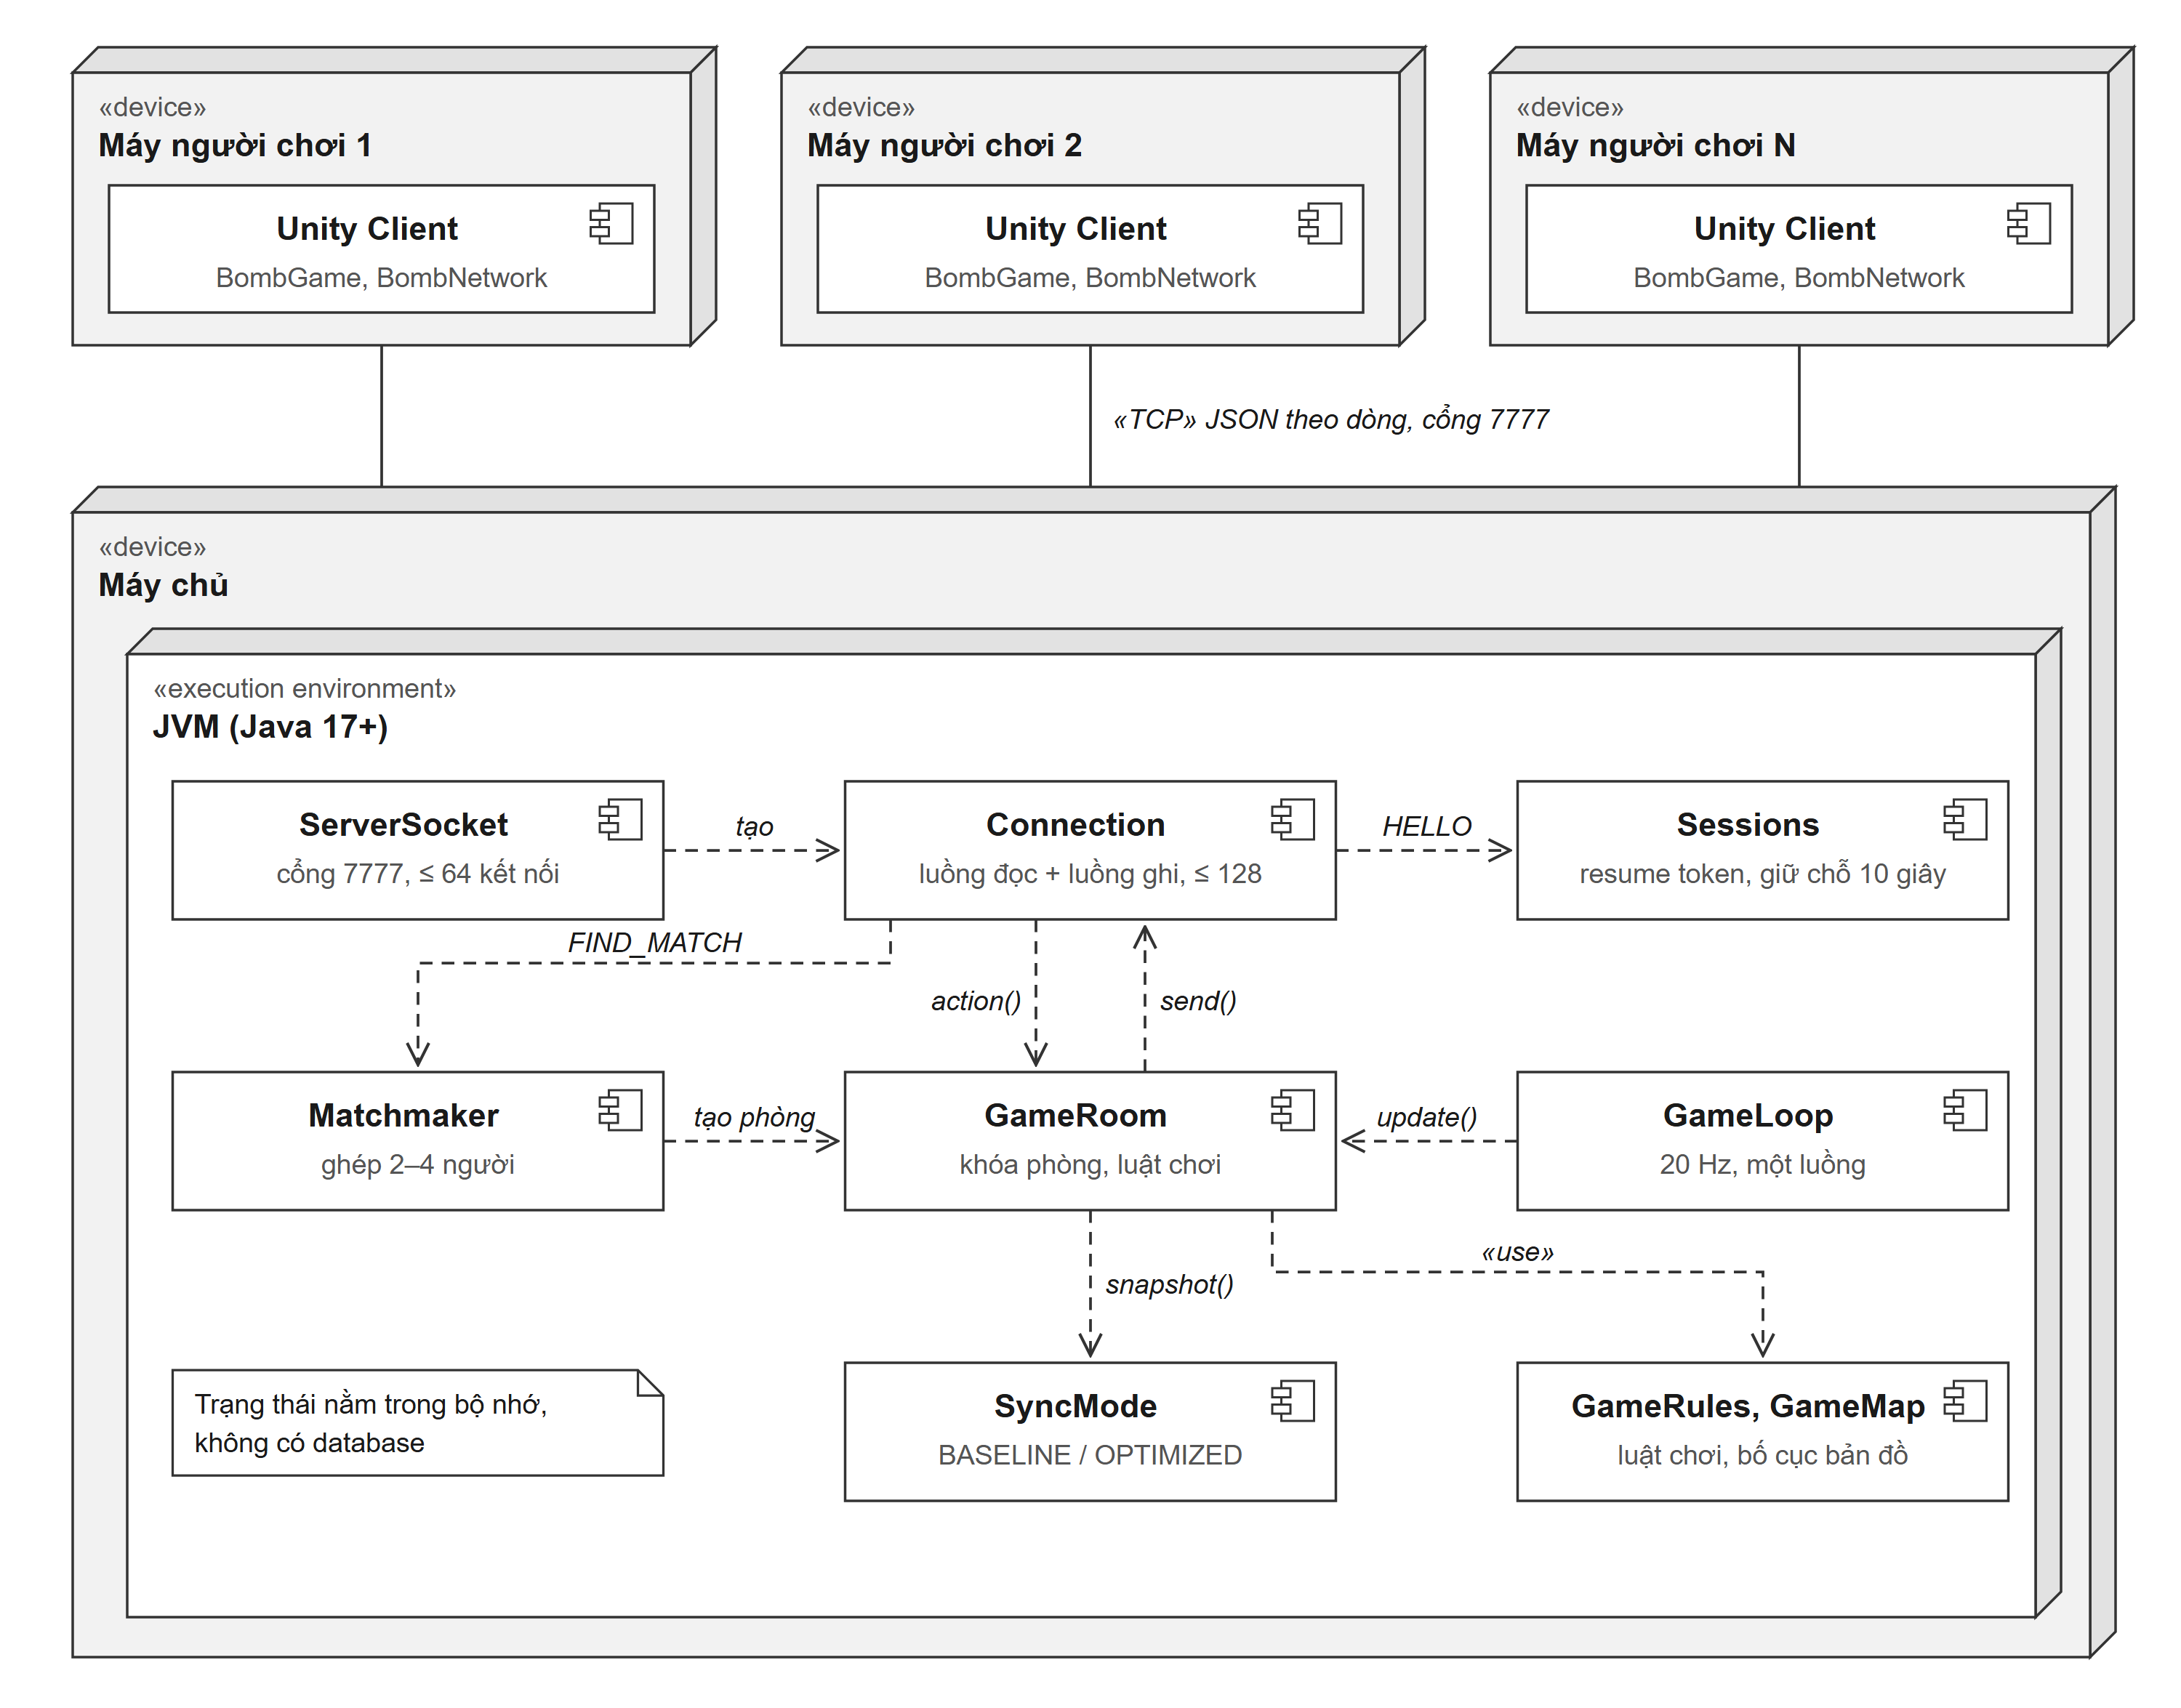
Hình 3.1. Kiến trúc hệ thống
Hệ thống gồm Unity client và Java server, liên lạc qua một kết nối TCP giữ suốt phiên chơi (Hình 3.1). Ở phía client, lớp BombNetwork quản lý socket, một luồng ghi nền và hàng đợi message nhận về, còn BombGame xử lý message trên luồng chính của Unity, nội suy chuyển động và hiển thị. Ở phía server, BombServer nhận kết nối, đọc từng dòng, kiểm tra số thứ tự, phiên chơi và giới hạn tần suất, rồi chuyển yêu cầu hợp lệ vào phòng tương ứng. GameRoom giữ trạng thái một phòng và thực hiện mô phỏng: di chuyển, va chạm, nổ bom, nhặt vật phẩm và kiểm tra kết thúc trận; ShardObjective bổ sung luật cho chế độ Hành trình. Matchmaker quản lý hàng đợi tìm trận theo chế độ chơi, còn SyncMode chọn giữa chế độ gửi đầy đủ và chế độ chọn lọc.
Server chạy một vòng lặp mô phỏng 20 lần mỗi giây và tạo bản chụp 10 lần mỗi giây. Mỗi kết nối có một luồng đọc lấy từ thread pool và một luồng ghi riêng với hàng đợi tối đa 128 message. Nhờ tách luồng ghi, việc ghi socket diễn ra ngoài khóa phòng, nên một client mạng chậm chỉ làm đầy hàng đợi của chính nó. Trạng thái nằm hoàn toàn trong bộ nhớ, vì phạm vi đề tài là phiên chơi và chưa có tài khoản hay lịch sử cần lưu.

3.3. Thuật toán đồng bộ chọn lọc
Ý tưởng của phương pháp là mỗi người xem nhận một bản chụp riêng, chỉ chứa những gì người đó cần và được phép thấy. Ở mỗi chu kỳ bản chụp, với mỗi người xem v trong phòng, server xây dựng bản chụp theo bốn quy tắc. Thứ nhất, hình học tĩnh của bản đồ, gồm đá và bụi, chỉ được gửi trong message bắt đầu trận và trong bản chụp khôi phục sau khi kết nối lại, vì nó không đổi suốt trận. Thứ hai, với mỗi người chơi p khác v, server xét v có được thấy p hay không dựa trên khoảng cách (bán kính nhìn 26 đơn vị), bụi (người trong bụi chỉ hiện với người cũng ở gần trong bụi đó) và thông tin công khai của chế độ Hành trình; nếu không thấy, tọa độ của p được thay bằng 0 và p được đánh dấu là không nhìn thấy. Thứ ba, vật phẩm chỉ được gửi khi nằm trong tầm nhìn của v. Thứ tư, sự kiện nổ bom gửi cho v không mang tọa độ nếu v không thấy người nổ. Ngoại lệ duy nhất là 60 giây cuối của chế độ Đấu nhanh, khi luật chơi công khai vị trí mọi người trên bản đồ nhỏ nên server gửi tọa độ cho tất cả.
Chế độ gửi đầy đủ (baseline) được giữ lại để so sánh: mọi người nhận cùng một bản chụp chứa toàn bộ hình học, vật phẩm và tọa độ. Hai chế độ dùng chung luật chơi và chỉ khác ở bước tạo bản chụp (Bảng 3.2), nên chênh lệch đo được phản ánh đúng tác dụng của việc chọn lọc. Phương pháp chọn lọc nội dung của từng bản chụp, chưa nén phần chênh lệch giữa hai bản chụp liên tiếp.
Bảng 3.2. So sánh chế độ gửi đầy đủ và chế độ chọn lọc
Khía cạnh | Gửi đầy đủ (baseline) | Chọn lọc (optimized)
Hình học bản đồ | Gửi lại trong mọi bản chụp | Gửi một lần khi bắt đầu trận hoặc khi kết nối lại
Người chơi ở xa hoặc trong bụi | Gửi đủ tọa độ | Ẩn tọa độ với người không được thấy
Vật phẩm | Gửi toàn bộ | Chỉ gửi trong tầm nhìn
Bản chụp | Giống nhau cho cả phòng | Riêng cho từng người xem
Chống nhìn xuyên bụi | Không | Có, ngay từ dữ liệu gửi đi

3.4. Giao thức truyền thông
Client mở một kết nối TCP tới server, mặc định ở cổng 7777, và giữ kết nối suốt phiên chơi. Mỗi message là một đối tượng JSON trên một dòng UTF-8, dài tối đa 2048 ký tự. Message đầu tiên phải là HELLO kèm số phiên bản giao thức. Nếu phiên bản khớp, server trả WELCOME kèm mã người chơi và mã phiên dùng để kết nối lại; nếu lệch, server trả lỗi VERSION_MISMATCH và không tạo phiên, để một bản build cũ không thể vào server mới rồi đọc sai message. Trừ HELLO và PING, mọi yêu cầu phải có số thứ tự lớn hơn mọi số server đã nhận trong phiên; yêu cầu trùng hoặc cũ bị từ chối bằng lỗi DUPLICATE_SEQUENCE thay vì được thực hiện lại. Server trả ACK cho mỗi yêu cầu đã xử lý, kèm thời gian xử lý tính bằng micro giây.
Hình 3.2 minh họa trình tự message của một trận phòng riêng. Trong trận, client gửi hướng di chuyển mỗi 40 ms và PING mỗi 2 giây để đo độ trễ khứ hồi, còn server gửi bản chụp mỗi 100 ms, độc lập với nhịp gửi của client. Với ghép trận ngẫu nhiên, khi đủ 4 người cùng chế độ thì server ghép ngay; nếu chỉ có 2 hoặc 3 người, server đếm ngược 15 giây từ lúc người thứ hai vào hàng chờ rồi ghép nhóm đó và bắt đầu trận mà không cần bấm sẵn sàng.
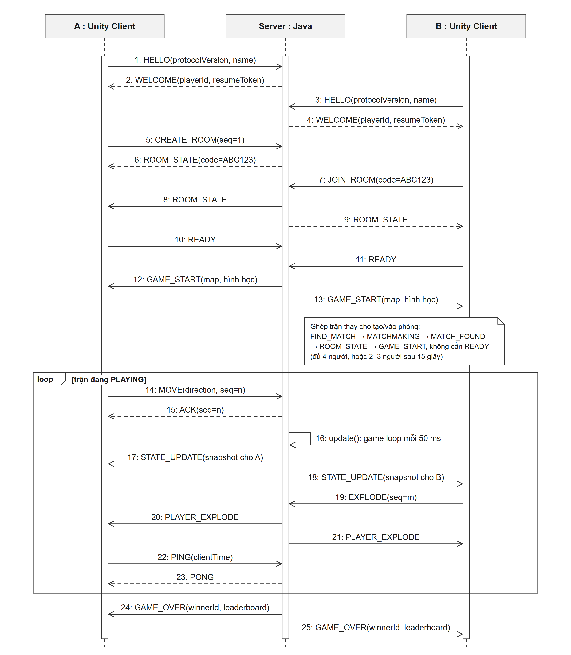
Hình 3.2. Trình tự message của một trận phòng riêng
Khi kết nối TCP bị đứt, server giữ chỗ cho người chơi trong 10 giây (Hình 3.3). Client phát hiện mất kết nối khi đọc hoặc ghi socket bị lỗi, hoặc khi 7 giây không nhận được message nào, rồi tự mở kết nối mới và gửi HELLO kèm mã phiên. Nếu trận đang diễn ra, server gửi lại trạng thái phòng và một bản chụp đầy đủ có hình học bản đồ; nếu trận đã kết thúc, server phát lại kết quả. Mã phiên lạ, hết hạn hoặc đang được kết nối khác sử dụng đều bị từ chối. Quá 10 giây mà người chơi chưa quay lại thì vòng lặp mô phỏng loại người đó khỏi trận.
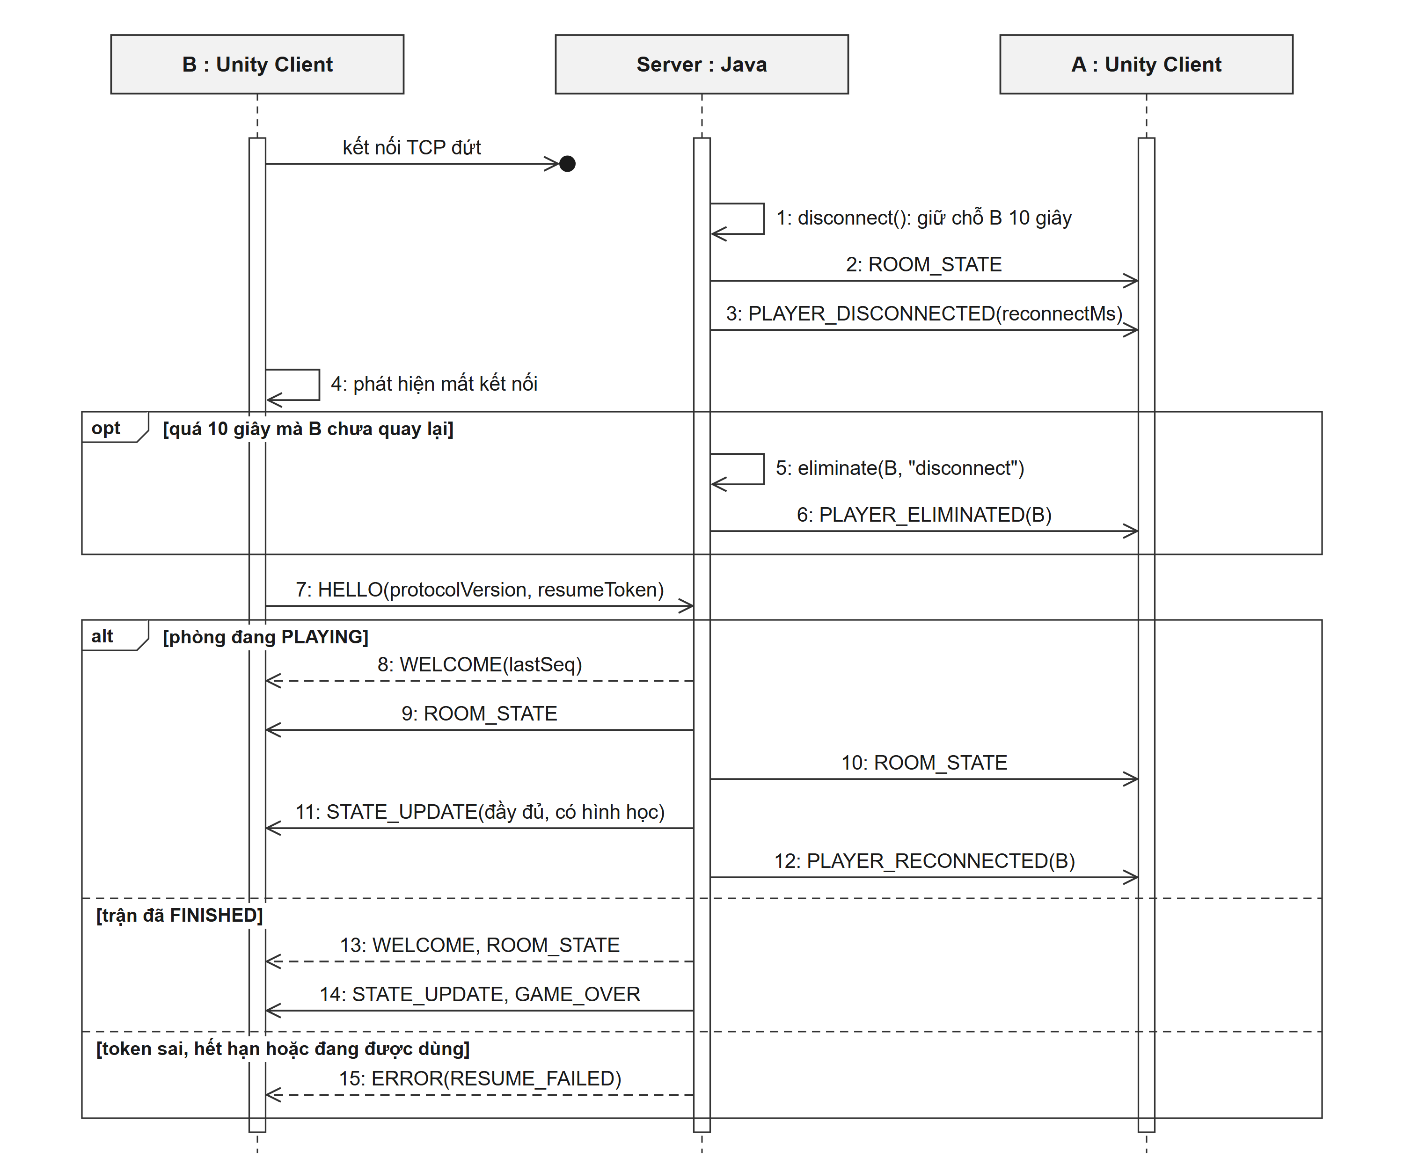
Hình 3.3. Trình tự mất kết nối và kết nối lại
Bảng 3.3 tổng hợp cách hệ thống xử lý các tình huống lỗi. Nguyên tắc chung là lỗi của một client chỉ ảnh hưởng tới kết nối của chính client đó, còn trạng thái phòng và các người chơi khác được giữ nguyên.
Bảng 3.3. Các tình huống lỗi và cách xử lý
Tình huống | Cách xử lý
Lệch phiên bản giao thức | Trả lỗi VERSION_MISMATCH, không tạo phiên; client thông báo cần cập nhật bản mới
JSON sai hoặc thiếu trường | Trả lỗi INVALID_MESSAGE và giữ kết nối
Yêu cầu trùng hoặc cũ | Trả lỗi DUPLICATE_SEQUENCE, không thực hiện lại
Yêu cầu sai trạng thái | Trả mã lỗi tương ứng, ví dụ BOMB_COOLDOWN hoặc NOT_IN_ROOM
Dòng dài quá 2048 ký tự | Đóng kết nối ngay, kể cả khi chưa gặp ký tự xuống dòng
Gửi quá 120 message trong một giây | Đóng riêng kết nối đó trước khi phân tích message
Một bên im lặng | Server đóng kết nối sau 6 giây; client tự đóng sau 7 giây rồi kết nối lại
Ghi socket treo quá 3 giây hoặc hàng đợi ghi đầy | Đóng kết nối để client kết nối lại và nhận trạng thái đầy đủ
Quá 64 kết nối | Từ chối kết nối mới

3.5. Luồng xử lý một cập nhật và thứ tự message
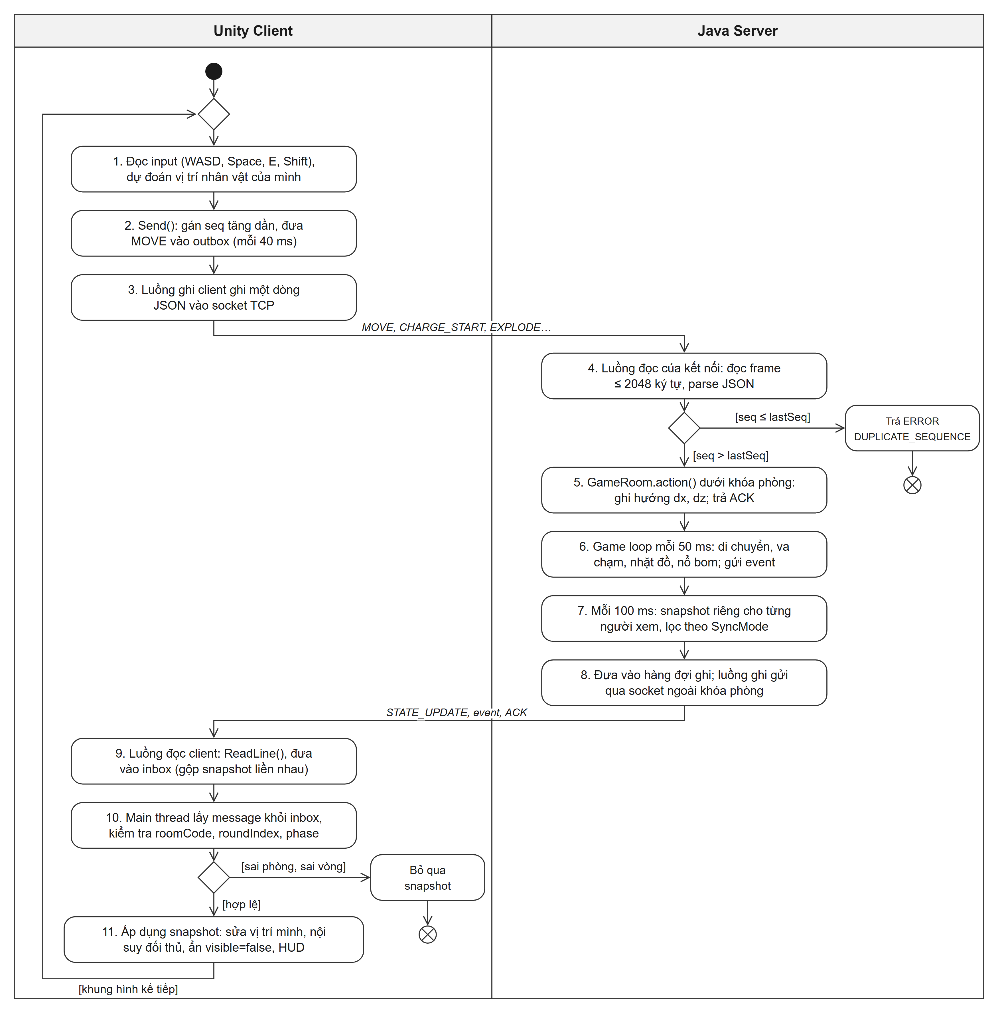
Hình 3.4. Luồng xử lý một lần cập nhật giữa client và server
Hình 3.4 mô tả luồng xử lý một lần cập nhật. Ở mỗi khung hình, client đọc phím, dự đoán ngay vị trí nhân vật của chính mình để người chơi không phải chờ server, rồi đưa yêu cầu vào hàng đợi để luồng ghi nền gửi đi, nên luồng chính của Unity không bị chặn bởi mạng. Ở server, luồng đọc kiểm tra yêu cầu rồi chuyển vào phòng dưới khóa phòng; với lệnh di chuyển, server chỉ ghi lại hướng, còn việc dịch chuyển thật do vòng lặp mô phỏng thực hiện mỗi 50 ms. Sự kiện được đưa vào hàng đợi ghi ngay khi xảy ra, còn bản chụp được tạo sau mỗi hai chu kỳ mô phỏng. Ở chiều về, client lấy message trên luồng chính, bỏ qua bản chụp thuộc phòng hoặc vòng đấu khác, nội suy vị trí đối thủ và kéo nhân vật của mình về vị trí server khi lệch.
Thứ tự giữa sự kiện và bản chụp được giữ bằng hàng đợi ghi: hai bản chụp chỉ được gộp khi đứng liền nhau, nên một sự kiện đứng giữa đóng vai trò mốc và bản chụp không thể vượt lên trước sự kiện. Ví dụ, khi người chơi B nổ bom trúng người chơi A, server xử lý lệnh nổ ngay khi nhận, trừ máu những người trong vùng nổ rồi gửi lần lượt các sự kiện A bị trúng đòn, A bị loại nếu hết máu, và B phát nổ. Các client chạy hiệu ứng nổ trước; trong vòng 100 ms, bản chụp kế tiếp mang máu mới của A và kích thước mới của B. Nhờ vậy hiệu ứng không bao giờ xuất hiện sau khi con số trên màn hình đã đổi. Ngoài ra, mỗi bản chụp mang mã phòng và số vòng đấu, nên một bản chụp đến muộn không thể mở lại trận đã kết thúc.

IV. Cài đặt và thực nghiệm

4.1. Cài đặt
Server được viết bằng Java (biên dịch cho Java 17), dùng Gson để xử lý JSON và JUnit 5 để kiểm thử (JUnit Team, n.d.); client được viết bằng C# trên Unity. Bảng 4.1 liệt kê các module chính. Số dòng được đếm ngày 28/10/2026, gồm cả chú thích và dòng trống: server có 2 125 dòng Java trong 10 file, client có 6 617 dòng C# trong 22 file.
Bảng 4.1. Các module chính và số dòng mã
Module | Số dòng | Nhiệm vụ
BombServer.java | 469 | Nhận kết nối, đọc message, kiểm tra số thứ tự và phiên, vòng lặp mô phỏng, giám sát ghi treo
GameRoom.java | 949 | Trạng thái phòng, va chạm, nổ bom, nhặt vật phẩm, xếp hạng, tạo bản chụp theo người xem
ShardObjective.java | 306 | Luật chế độ Hành trình: mảnh Tim Lửa, bệ đá, phá ấn, cướp mảnh
Matchmaker.java | 108 | Hàng đợi tìm trận theo chế độ chơi
GameRules.java, GameMap.java | 180 | Hằng số luật chơi, bố cục ba bản đồ
SyncMode.java, RequestRateLimiter.java | 67 | Chọn chế độ đồng bộ, giới hạn tần suất message
BombNetwork.cs, BombProtocol.cs | 509 | Socket phía client, luồng ghi nền, kết nối lại, định nghĩa message
BombGame.cs | 2 078 | Xử lý message, nội suy, điều khiển cảnh và camera
Giao diện, bản đồ, hiệu ứng, âm thanh (19 file) | 4 030 | Thanh thông tin, menu, hiển thị bản đồ, hiệu ứng hình ảnh và âm thanh

Mô hình xử lý đồng thời dựa trên ba nguyên tắc. Thứ nhất, các khóa luôn được lấy theo cùng một thứ tự: người chơi, rồi phòng, rồi hàng đợi ghi; vòng lặp mô phỏng không lấy khóa người chơi khi đang giữ khóa phòng, và bộ ghép trận khóa người chơi theo thứ tự mã, nên không thể xảy ra khóa chết vòng. Thứ hai, việc ghi socket diễn ra ngoài khóa phòng. Thứ ba, mỗi vé tìm trận mang một số thế hệ và chỉ được chốt khi số này còn khớp, nên người vừa hủy tìm trận không bị kéo vào phòng. Mỗi kết nối còn có bộ giới hạn tần suất giữ thời điểm của 120 message gần nhất; message thứ 121 trong một giây làm server đóng kết nối đó trước khi phân tích JSON. Client Unity bình thường gửi khoảng 26 message mỗi giây, còn xa ngưỡng này.
Trong quá trình đo, nhóm phát hiện một lỗi tranh chấp dữ liệu trong bộ giám sát ghi treo. Bộ giám sát đọc hai lần một biến volatile lưu thời điểm bắt đầu ghi; nếu luồng ghi hoàn tất đúng giữa hai lần đọc, lần đọc sau thấy giá trị 0 và bộ giám sát đóng nhầm một kết nối đang hoạt động bình thường. Bản sửa chỉ đọc giá trị một lần vào biến cục bộ, kèm một kiểm thử hai luồng thất bại trên mã cũ và chạy qua trên mã mới.
Ở client, nhân vật của người chơi được dự đoán ngắn hạn và kéo dần về vị trí server khi lệch, hoặc đặt thẳng về đó nếu lệch quá 2 đơn vị; đối thủ được nội suy giữa hai bản chụp. Mô hình 3D, giao diện, hiệu ứng và phần lớn âm thanh lấy từ các gói theo giấy phép CC0 của Kenney (n.d.), texture nền lấy từ ambientCG (n.d.) và nhạc nền lấy từ OpenGameArt.org (n.d.).

4.2. Thiết lập thực nghiệm
Thực nghiệm so sánh hai chế độ đồng bộ trên cùng luật chơi. Công cụ load_test.py mở N kết nối TCP tới server; mỗi client giả lập gửi lệnh di chuyển 10 lần mỗi giây và PING mỗi giây, không nổ bom, rồi ghi lại số byte và số message nhận được, độ trễ khứ hồi đo bằng PING/PONG và thời gian xử lý mà server báo trong ACK. Ma trận đo gồm 2 chế độ, 3 mức số client và 3 lượt cho mỗi cấu hình, mỗi lượt 30 giây, tổng cộng 18 lượt (Bảng 4.2). Seed của server được đặt trùng seed của input, nên vị trí xuất phát và vật phẩm ban đầu giống nhau giữa hai chế độ; mỗi lượt chạy trên một tiến trình JVM mới, và thứ tự hai chế độ được đảo theo từng cặp để giảm ảnh hưởng của thứ tự chạy.
Chỉ số chính là số byte mỗi client nhận trong một giây, vì đây là đại lượng mà cơ chế chọn lọc muốn giảm. Số byte trên mỗi bản chụp tách ảnh hưởng của kích thước message khỏi tần suất gửi. Độ trễ khứ hồi trung bình và phân vị 95 được dùng để kiểm tra việc lọc dữ liệu có làm tăng độ trễ hay không. Số byte được tính theo JSON UTF-8 cộng ký tự xuống dòng, không gồm phần đầu gói TCP/IP.
Bảng 4.2. Môi trường và thiết lập thực nghiệm
Mục | Giá trị
Phần cứng | Intel Core i7-11800H, 2,30 GHz, 7,69 GiB RAM khả dụng
Hệ điều hành | Windows 11 (build 22631)
Phần mềm | Java 21.0.10, Maven 3.9.16, Python 3.12.10
Mạng | Loopback (127.0.0.1)
Bản đồ và chế độ chơi | meadow, Đấu nhanh
Ma trận đo | 2 chế độ × 2/4/8 client × 3 lượt × 30 giây = 18 lượt
Input giả lập | Di chuyển 10 lần/giây, PING 1 lần/giây, seed 1/2/3
Ngày đo | 28/10/2026, trên mã nguồn có giới hạn tần suất và seed server

4.3. Kết quả đo băng thông và độ trễ
Cả 18 lượt đều hoàn tất, không có lỗi hay mất kết nối. Bảng 4.3 trình bày giá trị trung bình ba lượt cho mỗi cấu hình, với phân vị 95 là trung bình phân vị 95 của từng lượt. Bảng 4.4 trình bày mức giảm của chế độ chọn lọc, tính bằng (gửi đầy đủ − chọn lọc) / gửi đầy đủ × 100.
Bảng 4.3. Kết quả đo trung bình theo chế độ đồng bộ và số client
Chế độ | Số client | Byte nhận/ client/giây | Byte/bản chụp | Trễ TB (ms) | Trễ p95 (ms) | Xử lý TB (µs)
Gửi đầy đủ | 2 | 95 851,1 | 9 497,8 | 0,679 | 1,213 | 170,4
Chọn lọc | 2 | 20 093,6 | 1 946,9 | 0,625 | 1,349 | 157,2
Gửi đầy đủ | 4 | 102 519,8 | 10 162,5 | 0,817 | 1,693 | 119,7
Chọn lọc | 4 | 26 267,4 | 2 562,0 | 0,589 | 1,498 | 101,3
Gửi đầy đủ | 8 | 115 693,0 | 11 460,3 | 1,036 | 4,243 | 150,3
Chọn lọc | 8 | 44 331,2 | 4 354,7 | 0,559 | 1,252 | 91,5

Bảng 4.4. Mức giảm của chế độ chọn lọc so với chế độ gửi đầy đủ
Chỉ số | 2 client | 4 client | 8 client
Giảm byte nhận mỗi client mỗi giây | 79,0% | 74,4% | 61,7%
Giảm byte mỗi bản chụp | 79,5% | 74,8% | 62,0%

4.4. Kiểm thử chức năng
Server có 124 kiểm thử JUnit trong 10 lớp, chạy qua 124/124 ở cả hai chế độ đồng bộ ngày 28/10/2026. Các kiểm thử mở kết nối TCP thật hoặc gọi trực tiếp lớp GameRoom, rồi kiểm tra message và trạng thái của server. Bảng 4.5 trình bày 12 trường hợp tiêu biểu thuộc bốn nhóm: luồng chính, lỗi, biên và đồng thời. Ngoài ra, kiểm thử nhanh qua socket thật với 2 client giả lập chạy qua ở cả hai chế độ, và bộ kiểm tra Unity chạy không giao diện qua 111/111 kiểm tra với một Unity client kết nối tới server.
Bảng 4.5. Mười hai trường hợp kiểm thử tiêu biểu
# | Bước thực hiện | Kết quả mong đợi | Kết quả thực tế | Tên kiểm thử
Luồng chính
1 | Hai client tìm trận Đấu nhanh và chờ hết 15 giây đếm ngược. | Cả hai nhận MATCH_FOUND rồi GAME_START, ở cùng một phòng, trận bắt đầu mà không cần bấm sẵn sàng. | Đạt | ConnectionTest. twoSearchingPlayersWaitForCountdownThenStartWithoutReady
2 | Tạo phòng, hai người sẵn sàng, đọc GAME_START và bản chụp đầu tiên ở chế độ chọn lọc. | GAME_START có đủ đá và bụi; bản chụp sau đó không còn hình học tĩnh. | Đạt | ConnectionTest. gameStartCarriesMapAndFollowingOptimizedSnapshotOmitsIt
3 | Đang chơi thì ngắt kết nối, mở kết nối mới và gửi HELLO kèm mã phiên. | Giữ nguyên mã người chơi và số thứ tự cũ, đúng phòng, bản chụp khôi phục có đủ bản đồ. | Đạt | ConnectionTest. resumeRestoresIdentitySequenceRoomAndFullMap
Lỗi
4 | Gửi yêu cầu tạo phòng khi chưa gửi HELLO. | Lỗi HELLO_REQUIRED, server không tạo phòng. | Đạt | ConnectionTest. helloRequiredBeforeRoomActions
5 | Gửi HELLO với phiên bản giao thức cũ, rồi HELLO không có phiên bản. | Cả hai nhận lỗi VERSION_MISMATCH, không phiên nào được tạo. | Đạt | ConnectionTest. mismatchedOrMissingProtocolVersionIsRejected
6 | Gửi lại yêu cầu tạo phòng cùng số thứ tự 1, rồi gửi lệnh di chuyển với số thứ tự 5 và 3 sau khi đã gửi số 5. | Lỗi DUPLICATE_SEQUENCE, vẫn chỉ có một phòng và hướng di chuyển không đổi. | Đạt | ConnectionTest. duplicateAndOlderRequestsDoNotChangeRoomOrMovement
Biên
7 | Phòng chỉ có một người và người đó bấm sẵn sàng. | Phòng vẫn chờ, trận không bắt đầu vì cần tối thiểu 2 người. | Đạt | GameRoomTest. aLonePlayerCannotStartEvenWhenReady
8 | Một người mất kết nối giữa trận; chạy mô phỏng tại thời điểm hết hạn 10 giây trừ 1 ms và đúng hạn. | Trước hạn người đó vẫn còn trong trận; đúng hạn bị loại, đối thủ nhận GAME_OVER thắng. | Đạt | ConnectionTest. disconnectNotifiesOpponentThenTimeoutAwardsCorrectWinner
9 | Gửi 2 049 byte liên tục không có ký tự xuống dòng. | Server đóng kết nối đó ngay; kết nối khác vẫn hoạt động. | Đạt | ConnectionTest. oversizedUnterminatedFrameClosesWithoutWaitingForNewline
Đồng thời
10 | Hai kết nối cùng lúc gửi HELLO với cùng một mã phiên. | Đúng một kết nối được chấp nhận, kết nối còn lại nhận lỗi RESUME_FAILED. | Đạt | ConnectionTest. simultaneousResumeAllowsExactlyOneTcpConnection
11 | Hủy tìm trận đúng lúc server đang tạo phòng cho trận vừa ghép, lặp 12 lần. | Mỗi lần chỉ có một kết quả: hoặc hủy, hoặc vào phòng; không khóa chết. | Đạt | ConnectionTest. concurrentCancelAndCommitHaveOneOutcomeWithoutDeadlock
12 | Hai người đứng cách lõi năng lượng bằng nhau; hai luồng chạy mô phỏng cùng lúc. | Lõi chỉ được trao một lần cho một người. | Đạt | ServerFixesTest. equalDistanceCoreIsAwardedOnceAcrossConcurrentTicks

4.5. Kết quả chạy thực tế
Hình 4.1 đến Hình 4.5 được chụp từ bản build Windows kết nối tới Java server ở chế độ chọn lọc.
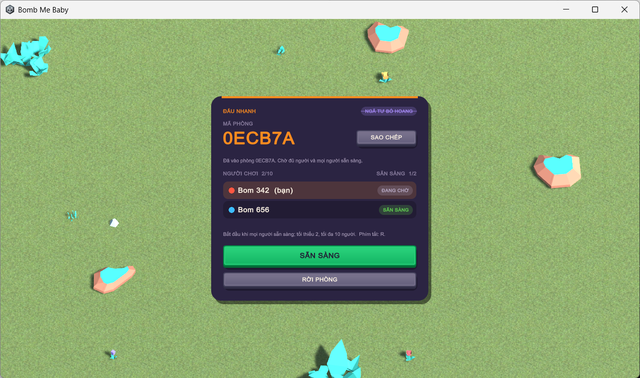
Hình 4.1. Sảnh phòng riêng: mã phòng do server cấp và trạng thái sẵn sàng của từng người được đồng bộ qua ROOM_STATE
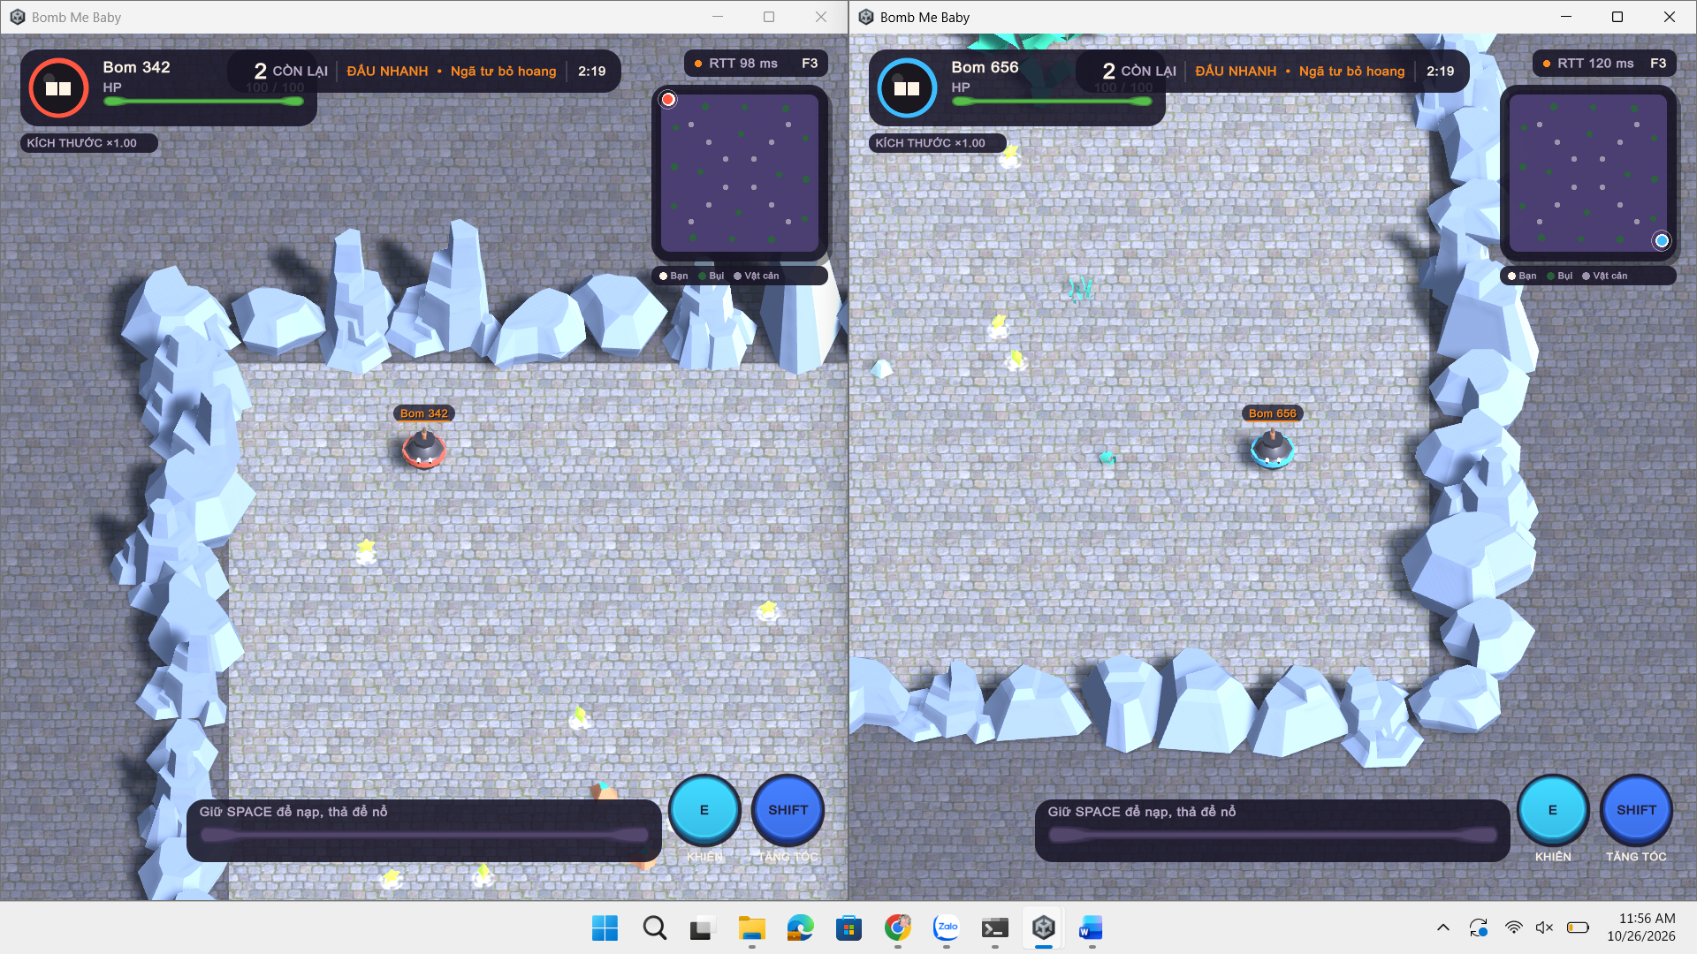
Hình 4.2. Hai client trong cùng một trận hiển thị cùng vị trí, máu và thời gian còn lại
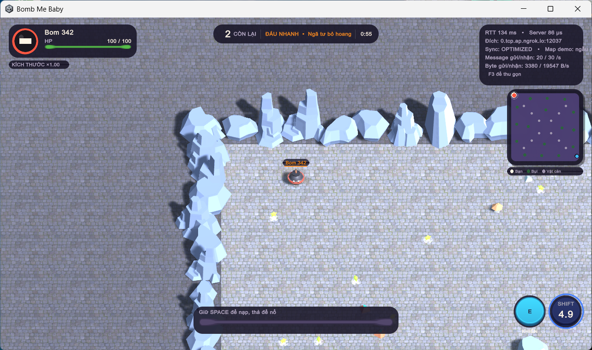
Hình 4.3. Bảng thông tin mạng hiển thị địa chỉ server, chế độ đồng bộ và độ trễ đo bằng PING/PONG
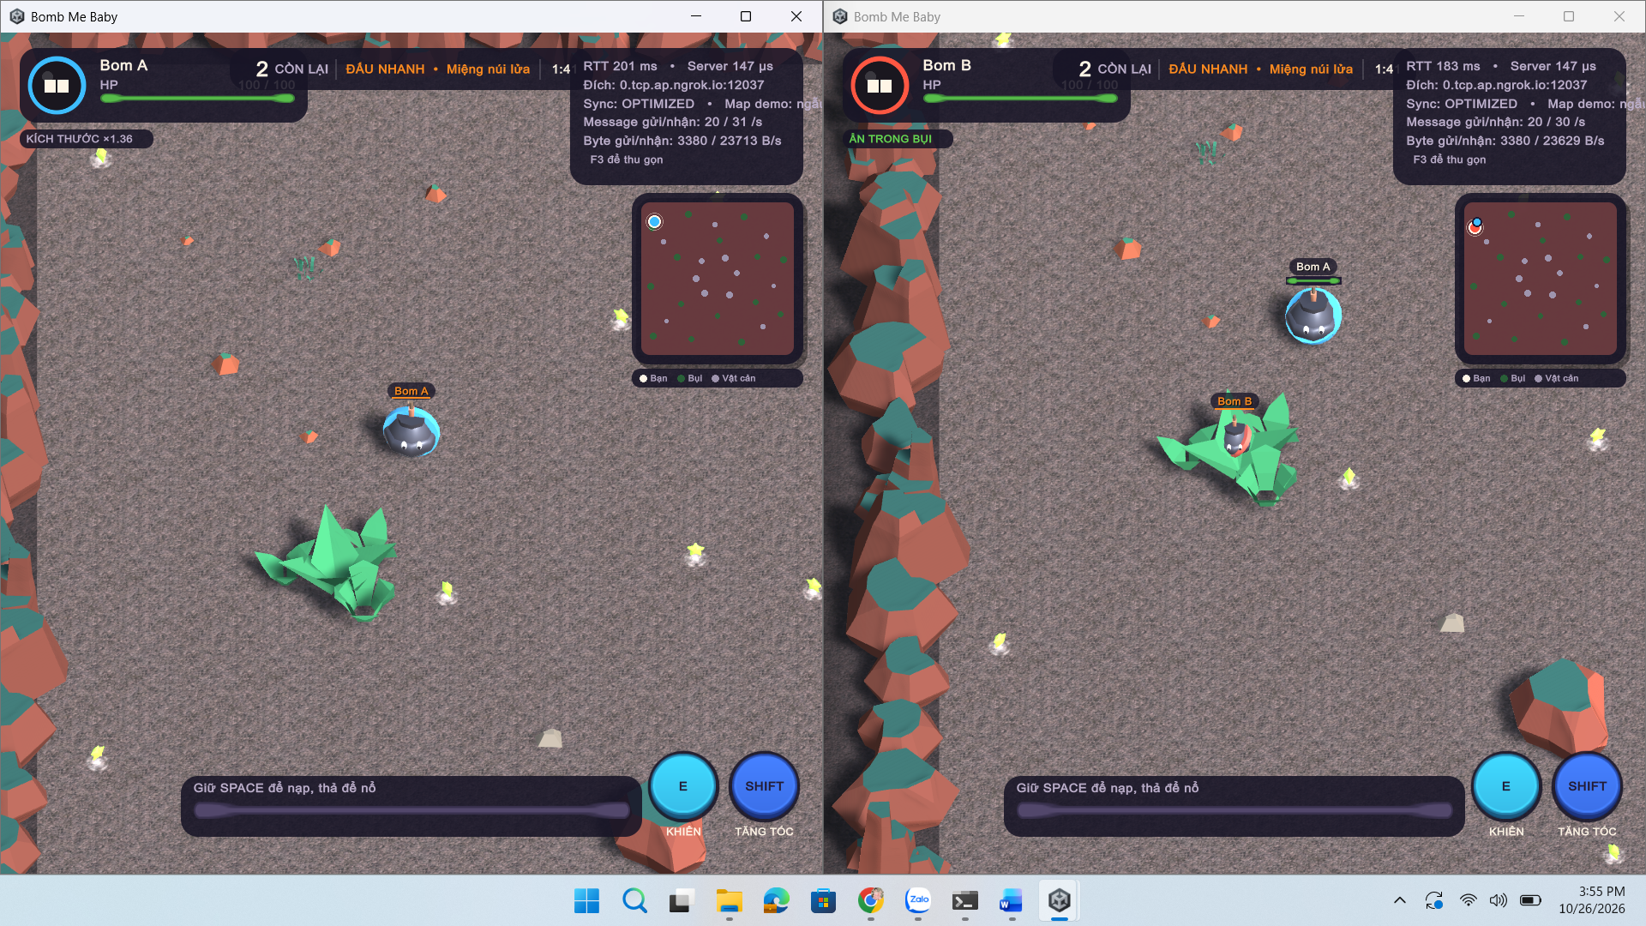
Hình 4.4. Người chơi trong bụi không xuất hiện trên màn hình đối thủ ở ngoài, vì server không gửi tọa độ của họ cho người đó
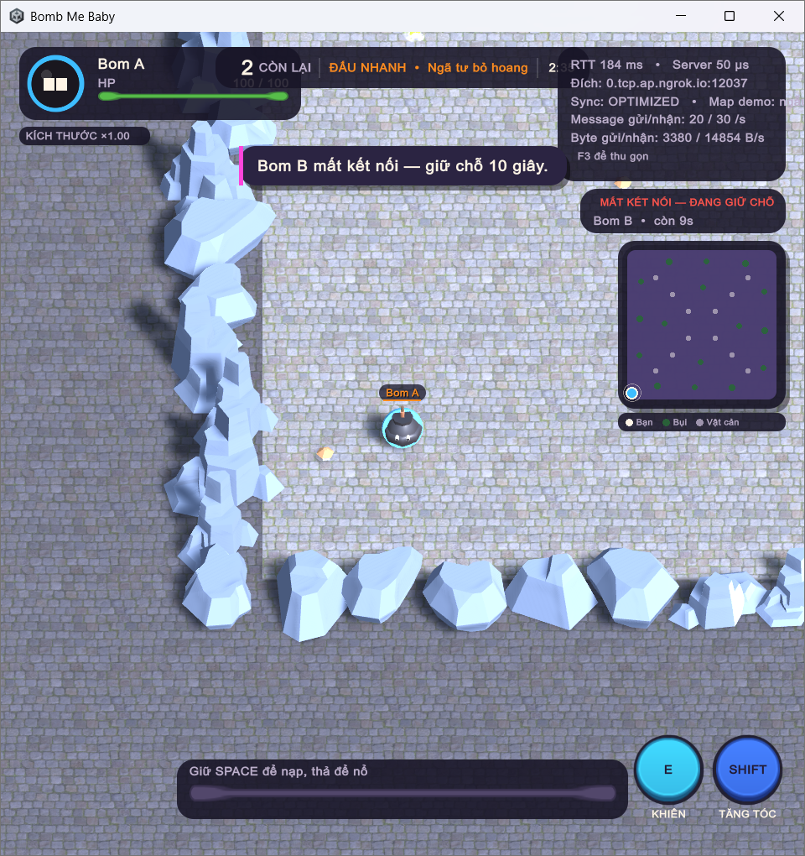
Hình 4.5. Khi một người mất kết nối, server giữ chỗ 10 giây và thông báo cho những người còn lại

4.6. Thảo luận
Mức giảm băng thông đến từ hai nguồn. Với 2 client, mỗi bản chụp ở chế độ gửi đầy đủ nặng khoảng 9 500 byte, còn ở chế độ chọn lọc khoảng 1 950 byte; phần chênh lệch chủ yếu là hình học tĩnh của bản đồ cùng vật phẩm và đối thủ ngoài tầm nhìn, vốn bị gửi lại 10 lần mỗi giây. Số message không đổi, vì cơ chế làm nhỏ từng bản chụp chứ không giảm số lần gửi. Mức giảm nhỏ dần từ 79% xuống 62% khi số người tăng từ 2 lên 8, vì phần tiết kiệm từ hình học là cố định trong khi phần trạng thái động tăng theo số người, và khi đông người thì nhiều người đứng trong tầm nhìn của nhau hơn. Với số người lớn hơn, cần nén phần chênh lệch giữa các bản chụp để giảm tiếp.
Kết quả phù hợp với nhận định của Boulanger, Kienzle và Verbrugge (2006) rằng lọc theo khả năng nhìn thấy giảm mạnh lượng cập nhật, và cho thấy lợi ích này vẫn đáng kể ở trận nhỏ 2–8 người khi đo bằng số byte. Hai lần đo trước trên mã cũ (22/10 và 25/10, chưa cố định seed) cũng cho mức giảm trong khoảng 62–78%, nên mức giảm chủ yếu phụ thuộc vào nội dung bản chụp chứ không phụ thuộc phần cứng.
Về độ trễ, độ trễ khứ hồi trung bình của chế độ chọn lọc thấp hơn chế độ gửi đầy đủ ở cả ba cấu hình, nhưng phân vị 95 ở 2 client lại cao hơn (1,35 so với 1,21 ms). Trên loopback, thời gian truyền gần như bằng 0 nên độ trễ chủ yếu phản ánh việc lập lịch luồng; kết quả chỉ cho thấy việc lọc theo người xem không làm tăng độ trễ một cách đo được, chứ không chứng minh chế độ chọn lọc nhanh hơn. Server xử lý một yêu cầu trong khoảng 90–170 micro giây, nên CPU chưa phải điểm nghẽn ở quy mô đã đo. Trên mạng thật, băng thông tải lên của máy chạy server mới là giới hạn: với 8 người, chế độ gửi đầy đủ cần khoảng 0,93 MB/s chỉ cho bản chụp, còn chế độ chọn lọc cần khoảng 0,35 MB/s.
Ngoài băng thông, chế độ chọn lọc còn chặn việc nhìn xuyên bụi ngay từ dữ liệu gửi đi: client không nhận được tọa độ người trong bụi nên không thể hiển thị họ dù bị sửa đổi (Hình 4.4). Đây là cùng nguyên tắc mà Chamberlain (2020) mô tả cho VALORANT, áp dụng cho bụi thay vì tường. Đổi lại, do chưa gửi sớm như VALORANT, đối thủ có thể hiện ra đột ngột khi bước ra khỏi bụi.
Hệ thống hoạt động tốt khi số người mỗi phòng vừa phải, người chơi phân tán trên bản đồ và mạng tin cậy. Hệ thống kém hiệu quả hơn khi người chơi tập trung một chỗ, vì khi đó gần như ai cũng thấy nhau nên việc lọc ít tác dụng, và khi mạng mất gói nhiều, vì TCP buộc dữ liệu mới chờ gói bị mất như Griwodz và Halvorsen (2006) đã chỉ ra.

V. Kết luận

5.1. Kết quả đạt được
Nhóm đã xây dựng Bomb Me Baby, một game đấu trường nhiều người chơi qua TCP, trong đó Java server giữ quyền quyết định luật chơi, phục vụ đồng thời nhiều phòng với hai chế độ chơi, ba bản đồ, phòng riêng và ghép trận, và chịu được yêu cầu trùng, client im lặng và mất kết nối tạm thời. Đóng góp chính là đồng bộ trạng thái chọn lọc theo từng người xem: trên loopback, cơ chế này giảm 61,7–79,0% băng thông mỗi client so với gửi đầy đủ mà không làm tăng độ trễ một cách đo được, đồng thời ngăn client biết vị trí đối thủ đang ẩn. Bộ 124 kiểm thử tự động đã giúp phát hiện và sửa các lỗi về thứ tự bản chụp, phục hồi kết quả trận và một lỗi tranh chấp dữ liệu trong bộ giám sát ghi treo.
So với các game đặt bom đã phát hành, hệ thống nhỏ hơn nhiều về quy mô và nội dung, nhưng có cách chơi do nhóm tự thiết kế, trong đó người chơi chính là quả bom, và công khai toàn bộ thiết kế mạng cùng số đo để người khác kiểm chứng.

5.2. Hạn chế
Hệ thống còn một số hạn chế. Phép đo mới chạy trên loopback với client giả lập, chưa đo trên LAN hoặc Internet thật, chưa đo số khung hình mỗi giây và bộ nhớ của client, và chưa có buổi chơi thử có ghi chép với người chơi thật trên nhiều máy. Giao thức dùng TCP thuần, chưa mã hóa đường truyền, chưa có tài khoản và chưa lưu lịch sử trận; trạng thái nằm trong bộ nhớ nên khởi động lại server sẽ mất mọi phòng. Giới hạn tần suất mới tính theo từng kết nối, chưa có hạn mức chung theo địa chỉ IP. Cơ chế chọn lọc chưa nén phần chênh lệch giữa hai bản chụp, việc lọc tầm nhìn chỉ dựa trên bán kính và bụi, và server chưa bù trễ khi xử lý va chạm. Cuối cùng, bố cục bản đồ hiển thị ở client được chép theo bố cục ở server, nên hai phía phải được giữ khớp thủ công.

5.3. Hướng phát triển
Trước hết, nhóm dự định đo trên LAN hai máy và trên mạng có độ trễ và mất gói nhân tạo với nhiều client hơn, đồng thời ghi lại và phát lại input theo chu kỳ mô phỏng để hai chế độ chạy trên cùng một chuỗi di chuyển. Về giao thức, hướng tiếp theo là gửi phần chênh lệch giữa hai bản chụp, cân nhắc dùng UDP cho dữ liệu vị trí và giữ TCP cho sự kiện vòng đời trận. Về sản phẩm, nhóm sẽ bổ sung mã hóa đường truyền, hạn mức theo địa chỉ IP, tài khoản người chơi và lưu kết quả trận vào cơ sở dữ liệu, và thử mô hình vào/ra không chặn của Java khi số kết nối tăng.

Tài liệu tham khảo
ambientCG. (n.d.). Grass004, PavingStones070, Gravel024, Lava004 [Texture, giấy phép CC0 1.0]. Truy xuất từ https://ambientcg.com
Bernier, Y. W. (2001). Latency compensating methods in client/server in-game protocol design and optimization. Proceedings of the Game Developers Conference 2001. Truy xuất từ https://developer.valvesoftware.com/wiki/Latency_Compensating_Methods_in_Client/Server_In-game_Protocol_Design_and_Optimization
Boulanger, J.-S., Kienzle, J., & Verbrugge, C. (2006). Comparing interest management algorithms for massively multiplayer games. Proceedings of the 5th ACM SIGCOMM Workshop on Network and System Support for Games (NetGames 2006). ACM. doi:10.1145/1230040.1230069
Chamberlain, P. (2020, tháng 4 ngày 14). Demolishing wallhacks with VALORANT's fog of war. Riot Games. Truy xuất từ https://www.riotgames.com/en/news/demolishing-wallhacks-valorants-fog-war
Claypool, M., & Claypool, K. (2006). Latency and player actions in online games. Communications of the ACM, 49(11), 40–45.
Eddy, W. (Biên tập). (2022). Transmission Control Protocol (TCP) (RFC 9293). IETF. Truy xuất từ https://www.rfc-editor.org/rfc/rfc9293.html
Fiedler, G. (2008). UDP vs. TCP. Gaffer On Games. Truy xuất từ https://gafferongames.com/post/udp_vs_tcp/
Fiedler, G. (2014). Snapshot interpolation. Gaffer On Games. Truy xuất từ https://gafferongames.com/post/snapshot_interpolation/
Game8. (2021, tháng 9 ngày 20). Brawl Stars – Battle tips and strategies: How to win in a match. Truy xuất từ https://game8.co/games/Brawl-Stars/archives/316954
Gematsu. (2022). Super Bomberman R Online to end service on December 1, 2022. Truy xuất từ https://www.gematsu.com/2022/05/super-bomberman-r-online-to-end-service-on-december-1-new-bomberman-projects-underway
Gigantic Duck Games. (n.d.). Bombergrounds: Reborn [Trang sản phẩm trên Steam]. Truy xuất từ https://store.steampowered.com/app/1104450/
Google. (n.d.). Gson [Mã nguồn]. Truy xuất từ https://github.com/google/gson
Griwodz, C., & Halvorsen, P. (2006). The fun of using TCP for an MMORPG. Proceedings of the International Workshop on Network and Operating Systems Support for Digital Audio and Video (NOSSDAV 2006). ACM.
JUnit Team. (n.d.). JUnit 5 user guide. Truy xuất từ https://junit.org/junit5/
Kenney. (n.d.). Nature Kit, Platformer Kit, UI Pack, Particle Pack, Sci-fi Sounds, Interface Sounds, Impact Sounds, RPG Audio, UI Audio, Music Jingles [Tài nguyên game, giấy phép CC0 1.0]. Truy xuất từ https://kenney.nl/assets
Konami. (n.d.). Super Bomberman R Online [Trang sản phẩm]. Truy xuất từ https://www.konami.com/games/eu/es/products/bombermanronline/
OpenGameArt.org. (n.d.). A New Day (SpiderDave, CC0); Assembly Not Required (AndyGun11, CC-BY 4.0); JRPG Epic Rock Battle Theme 1 (HydroGene, CC0); Fanfares (Spring Enterprises, CC-BY 4.0). Truy xuất từ https://opengameart.org
Oracle. (n.d.). Java SE 17 API specification – package java.net. Truy xuất từ https://docs.oracle.com/en/java/javase/17/docs/api/java.base/java/net/package-summary.html
Unity Technologies. (n.d.). Unity 6.3 manual. Truy xuất từ https://docs.unity3d.com/Manual/index.html

Phụ lục

A. Danh sách message của giao thức
Bảng PL.1 liệt kê các loại message. Mỗi message là một đối tượng JSON trên một dòng, có trường type cho biết loại message; các yêu cầu từ client (trừ HELLO và PING) có thêm trường seq là số thứ tự.
Bảng PL.1. Các loại message của giao thức
Hướng | Message | Ý nghĩa
Client → server | HELLO | Bắt đầu phiên, kèm phiên bản giao thức và mã phiên nếu kết nối lại
Client → server | CREATE_ROOM, JOIN_ROOM, LEAVE_ROOM | Tạo, vào và rời phòng riêng
Client → server | FIND_MATCH, CANCEL_MATCH, READY | Tìm trận, hủy tìm trận, báo sẵn sàng
Client → server | MOVE | Hướng di chuyển hiện tại
Client → server | CHARGE_START, EXPLODE | Bắt đầu gồng lực và nổ bom
Client → server | USE_SHIELD, USE_BOOST | Bật khiên, tăng tốc
Client → server | DROP_SHARD, INTERACT_START, INTERACT_STOP | Thả mảnh và tương tác với bệ đá trong chế độ Hành trình
Client → server | PING | Đo độ trễ khứ hồi
Server → client | WELCOME | Chấp nhận phiên, kèm mã người chơi và mã phiên
Server → client | ROOM_STATE, MATCHMAKING, MATCH_FOUND | Trạng thái phòng và trạng thái hàng chờ ghép trận
Server → client | GAME_START, STATE_UPDATE | Bắt đầu trận kèm bản đồ; bản chụp trạng thái định kỳ
Server → client | PLAYER_EXPLODE, PLAYER_DAMAGED, ENERGY_PICKED, SHIELD_ACTIVATED, PLAYER_ELIMINATED | Sự kiện trong trận
Server → client | PLAYER_DISCONNECTED, PLAYER_RECONNECTED | Người chơi mất kết nối hoặc quay lại
Server → client | GAME_OVER, JOURNEY_COMPLETE | Kết thúc trận hoặc kết thúc chế độ Hành trình
Server → client | ACK, PONG, ERROR | Xác nhận yêu cầu, trả lời PING, báo lỗi

Ví dụ một số message:
{"type":"HELLO","protocolVersion":1,"name":"Bom A","resumeToken":""}
{"type":"CREATE_ROOM","seq":1,"mode":"QUICK"}
{"type":"MOVE","seq":4,"directionX":0.8,"directionZ":0.3}
{"type":"ACK","seq":4,"processingMicros":31}
{"type":"ERROR","code":"VERSION_MISMATCH","serverVersion":1}

B. Cấu hình server và chạy lại thực nghiệm
Server nhận đối số đầu tiên là cổng (mặc định 7777). Tham số -Dsync.mode=baseline hoặc optimized chọn chế độ đồng bộ; -Ddemo.map=meadow, crossroads hoặc crater khóa bản đồ của chế độ Đấu nhanh; -Dgame.seed cố định seed của phòng khi đo. Dữ liệu đo ngày 28/10/2026 nằm trong thư mục experiments/final-2026-10-28, gồm summary.csv, 18 file dữ liệu thô, nhật ký server từng lượt và metadata.json lưu thứ tự 18 lượt, mã băm SHA-256 của mã nguồn và của file JAR. Phép đo được chạy trên bản làm việc trước khi commit với mã băm mã nguồn c285bc7317034bd4924bd63129e2f58ab6cd45d4515e16cd28402085975e1247. Hai lần đo trên mã cũ được giữ trong experiments/final-2026-10-25 và experiments/final-2026-10-22-v2. Kết quả JUnit và kiểm thử nhanh nằm trong docs/validation/server-2026-10-28. Có thể chạy lại thực nghiệm bằng hai lệnh sau:
python scripts/run_benchmark.py --clients 2 4 8 --repeats 3 --duration 30 --out-dir experiments/final-2026-10-28
python scripts/summarize_experiments.py --summary experiments/final-2026-10-28/summary.csv

C. Sử dụng công cụ AI
Nhóm dùng công cụ AI để hỗ trợ giải thích, gợi ý, gỡ lỗi và cải thiện diễn đạt theo hướng dẫn của môn học. Nhóm chịu trách nhiệm về mã nguồn, số liệu và nội dung báo cáo.

D. Phân công thành viên
Phần việc dưới đây được tổng hợp từ lịch sử commit trên GitHub và kế hoạch phân công của nhóm. Tỉ lệ đóng góp do nhóm thống nhất.
Bảng PL.2. Thành viên, vai trò và tỉ lệ đóng góp
STT | MSSV | Họ tên | Vai trò | Đóng góp
1 | B23DCCN954 | Phạm Văn Vỹ | Trưởng nhóm, Unity client, gameplay | 34%
2 | B23DCCN814 | Giang Thủy Tiên | Java server, đồng bộ chọn lọc, kết nối, kiểm thử | 33%
3 | B23DCCN667 | Trần Đỗ Lan Phương | Ghép trận, công cụ đo và thực nghiệm, bản đồ và giao diện, viết báo cáo | 33%

Phạm Văn Vỹ dựng bản prototype ban đầu gồm Java server TCP, vòng lặp mô phỏng, Unity client và ba bản đồ; viết luật chế độ Hành trình (mảnh Tim Lửa, bệ đá, cướp và phá ấn mảnh) kèm kiểm thử; làm menu, thanh thông tin, bản đồ nhỏ, lời dẫn và màn kết quả trên Unity; hoàn thiện bản cuối với bố cục bản đồ, bảng xếp hạng Đấu nhanh, kiểm tra phiên bản giao thức và ghép trận đếm ngược 15 giây; cập nhật bộ kiểm tra Unity theo bản đồ dựng sẵn.
Giang Thủy Tiên xây dựng cơ chế đồng bộ chọn lọc và hai chế độ baseline, optimized; sửa cơ chế kết nối lại, mã phiên sai hoặc hết hạn, yêu cầu trùng và dọn phòng khi mất kết nối; làm chế độ chơi, tính điểm và sửa lỗi lộ vị trí trong bụi; xây dựng kiểm tra kết nối hai phía, hàng đợi ghi, bộ giám sát ghi treo và bộ kiểm tra Unity; làm âm thanh; thêm giới hạn tần suất message, cố định seed server và đo lại 18 lượt ngày 28/10.
Trần Đỗ Lan Phương viết kịch bản chế độ Hành trình; xây dựng công cụ đo (client giả lập, chạy ma trận đo, tổng hợp kết quả) và chạy các lượt đo đầu tiên; cài đặt tìm trận và hủy tìm trận trên server kèm kiểm thử và giao diện hàng chờ trên Unity; nhập tài nguyên CC0, dựng lại ba bản đồ, làm mới giao diện và hiệu ứng; làm thanh Khóa Lửa, bot thêm người chơi và công cụ kiểm thử trong Editor; viết toàn bộ báo cáo.


